Bascom AVR.Часть вторая…

Синтаксис языка Bascom практически ничем не отличается от синтаксиса любого диалекта Бейсика – будь он для DOS, будь он для Windows – точно такие же методы и описания использования циклов For-Next, Do-Loop, WHILE-Wend, операторов ветвления If – else-endIf, комментариев и прочего. На эту тему написана уйма литературы – можно взять в библиотеке или купить - и почитать на сон грядущий .
Нас же больше интересуют больше прикладное применение – конфигурирование портов, прерываний, таймеров и т.д.Вот на этом и остановимся поподробнее.

Первое, с чего хотелось бы начать – это системы счислений.

Для начала вспомним, какие они бывают .

Десятичная – очень понятная человеку, но очень не понятная компьютеру и контроллеру.
Двоичная – очень понятная компьютеру и контроллеру , и совсем неудобная для человека, хотя встречаются любители посмотреть время в двоичной системе ( для них в Японии даже часы выпустили ), и промежуточные – восьмеричная и шестнадцатиричная.

Эти две очень удобны для программистов, т.к. легко позволяют перевести двоичную в более читаемый вид.
Ну представьте себе как долго и нудно надо записывать и помнить единички и нолики в каком нибудь адресе или данных состоявшем из двух байт ( если помните – байт это группа из 8 символов)
К примеру 1111 1001 0100 0011 – этож вундеркиндом надо быть, как говаривал товарищ Попандопуло.
А если их 10 или 20? Совсем с ума сойдешь…
А в шестнадцатиричной все просто – взяли байт, поделили пополам и каждую часть записали буквой или цифрой. Так вышеупомянутая запись в шестнадцатиричной будет выглядеть как F943 – просто и компактно, не правда ли ?
Но во многих случаях применяют и двоичные числа – например, когда надо наложить маску на какое-нибудь число.
В Bascom числа обозначаются следующим префиксом – компилятор не телепат, ему конкретику подавай:

1, 10, 157 – просто десятичное число без дробной части
&F9, &F943 – шестнадцатеричные с префиксом &H.
&B1010, &1011100- двоичные с префиксом &B

С типами чисел вроде разобрались.

Теперь вспомним о переменных. Куда нам без них – ни одна программа, разве что для 0-го класса школы, не обходится без них, поэтому опять напряжем память, пороемся в справочниках по вычтехнике и вспомним, какие могут быть переменные.

Ну перво наперво бинарные – те что принимают значение 0 или 1.

Байтовые Byte – от 0 до 255 - очень удобны для индексации массивов, организации счетчиков и т.д. Длина составляет один байт.
Целые Integer – в диапазоне от -32,768, до +32,767. В памяти занимают 2 байта.
Слово –Word от 0 до 65535 в памяти также 2 байта.
Long, Double , Single - вряд ли нам понадобятся, но если понадобятся – на ура ищутся в хелпе, и последний тип String – Текстовая строка с разделителем 00h, удлиняющим ее на единицу. Длина строки может достигать 254 байт символов. Пустая строка читается как 00h – только разделитель.

Хотелось бы немного пояснить о выборе размерности переменных. Т.к. память не резиновая, то при организации цикла перебора элементов массива лучше взять переменную с типом Byte, а не с Integer, если количество элементов массива не более 255. Ну и конечно если мы в переменную заносим считанное значение скажем температуры с датчика DS18B20, то явно не следует брать Byte, а взять надо Integer .

В коде, чтобы не было глюков при отладке и работе не следует экономить на переменных и НИКОГДА НЕ ИСПОЛЬЗОВАТЬ В КАЧЕСТВЕ ИМЕН ПЕРЕМЕННЫХ ЗАРЕЗЕРВИРОВАННЫХ СЛОВ.
Ни к чему хорошему это не приведет. Если уж так свербит, или с фантазией проблемы, и хочется использовать зарезервированное слово скажем Date – добавьте к нему знак подчеркивания. Получится Date_ - компилятор различит, хотя и не не факт.

С переменными тоже вроде пока все.

Константы.
В ряде случаев могут и отсутствовать, но вообще крайне полезная вещь. Например число Пи. Или скорость света. Или частота. Объявил в программе 1 раз и обращайся когда нужно
Могут быть определены с использованием символьного имени и указанием типа. Задаваемые константы должны иметь все те же типы, что и переменные. При использовании такой константы в дальнейшем используется только имя. Можно записывать числовое значение константы и непосредственно в качестве операнда, как значение бита, двоичное число, шестнадцатеричное число, десятичное целое число.Формат константы должен соответствовать типу переменной, с которой производится операция. Строковые константы записываются в виде текстовой строки в двойных кавычках.

На этом вводную часть более менее закончим и приблизимся еще чуть ближе к предмету изучения.

Т.к. фирма Atmel не перестает нас радовать обилием всевозможных контроллеров на всякий случай жизни, при компиляции программы Bascom должен знать что за зверь будет применяться, поэтому в листинг программы обязательно включается так называемый заголовочный файл, в котором и описаны все его параметры.
Проявим немного любопытства и полезем в каталог куда мы засунули наш Bascom. Так, что мы видим – какие-то файлики с непонятным расширением dat. Это они, родимые, и есть. Откроем для примера в текстовом редакторе какой-нибудь. Я взял для очень древнего AT90S2313. Тэкс, чего мы видим…

[DEVICE]
FILE=2313DEF.DAT ; file name
device =AT90S2313
up=90S2313
RAMSTART = $60 ; start of SRAM memory
_CHIP= 0 ; FOr backwards compatibility
RAMEND =$DF ;Last On-Chip SRAM Location
XRAMEND =$DF
E2END =$7F
FLASHEND=$3FF
FlashSizeText = 2 KB
SRAM = 128 ; SRAM size
EEPROM = 128 ; EEPROM size
XRAMINDEX = 0 ; default no XRAM selected
XRAM = 0 ; do not allow XRAM
WAITSTATE=0 ; no wait state
WAITSTATEENABLE=0 ; disable setting the wait state
XRAMACCESS=0 ; no external memory access selected
XRAMACESSENABLE=0 ; external memory access can not be selected
UBRR = 255 ; calculation of baudrate
TINY= 0 ; no tiny micro without sram
HWMUL=0 ; this chip has no hardware multiplication
ROMSIZE = 2048 ; size of rom in bytes
INTADR = 1 ; multiple of 2 words
MEGAJMP=0 ; Mega part
MEGAPROG=0 ; use old style programmer
PROGWAITMS=0 ; delay for programming
WRAP=0 ; no address wrap
DEVID=1E9101 ; device ID
AIN0_PORT=PORTB ; analog comparator port
AIN0_PIN=0 ; analog comparator pin
T0_PULSE=PORTD.4 ; pulse generator TIMER 0
T1_PULSE=PORTD.5 ; pulse generator TIMER 1
OCR1A_PORT=PORTB.3 ; Output compare TIMER1A
INT=$5B,64 , $5A,64 , $5B,128, $5A,128 , $59,8,$58,8 , $59,64,$58,64 , $59,128,$58,128 , $59,2,$58,2 , $2A,128,$2B,128 , $2A,32,$2B,32, $2A,64,$2B,64 , $28,8,$28,16
CheckSBIC=0 ; do not check SBIC with JMP CALL

[PROG]
;verified and found ok on 20 jul 2001
chipname=AT90S2313

readLB=3,58,00,FF,xxxxx,21,x
writeLB=1,AC,xxxxx,21,x
21-11=No memory lock features enabled
21-10=Further programming of the flash and EEPROM is disabled
21-00=Further programming and verify of the flash and EEPROM is disabled.

[IO]
SREG =$3f
SPL =$3d
GIMSK =$3b
GIFR =$3a
TIMSK =$39
TIFR =$38
MCUCR =$35
TCCR0 =$33
PORTB =$18
Ага. Чтобы облегчить нам работу разработчики в этом файле присвоили системным значениям контроллера в шестнадцатиричной системе мнемонические, как это делают в ассемблере. И нам хорошо – не надо помнить к примеру, что к порту B надо обращаться в виде $18, ошибок меньше и компилятору удобно – знает откуда значения брать.
К тому же если завтра на складе закончатся AT90S2313 и появятся ATtiny2313 мы можем включить новый заголовочный файл, перекомпилировать программу и запустить на прошивку. Правда здесь уже понадобится знание фьюзов.

Ну а теперь сама напишем простенькую программку, которая только и умеет, что выводить строку на LCD дисплей.

$regfile = "2313def.dat" 'работаем с at90s2313
$baud = 9600 'скорость UART
$crystal = 4000000
Config Lcd = 16 * 2 'дисплей 2 строки по 16 символов
Config Lcdpin = Pin , Db4 = Portb.1 , Db5 = Portb.2 , Db6 = Portb.3 , Db7 = Portb.4 , E = Portb.5 , Rs = Portb.6
'дисплей на контроллере HD44780 подключен к соответствующим ножкам порта, работает в 4-битном режиме, вывод RW заземлён,
'Db0-Db3 не подключены.

Cls 'очистка экрана
Lcd "Begin"
Wait 2 'выводим на экран слово "Begin"
Cls
' и в цикле с интервалом в 2 минуты выводим "OK"

Do
Lcd "OK"
Wait 2
Cls
Waitms 2000
Loop

End

Итак, чего мы видим.
Первая строка – все тот же заголовочный файл, о котором упоминалось выше.
Вторая строка –настройка скорости UART микроконтроллера – т.е. с этой скоростью он будет читать и писать данные в свой порт. Более подробно поговорим позже, когда начнем работать с ним.
Третья строка показывает на какой скорости будет работать тактовый генератор или какой кварцевый резонатор подключен к контроллеру.
Четвертая строка конфигурирует тип дисплея – я выбрал двухстрочный по 16 символов как самый распространенный.
Пятая строка указывает к каким ножкам контроллера подключен этой самый дисплей.

Далее начинаем выводить данные. Для начала очистим дисплей командой Cls. Выведем строку "Begin", подождем 2 секунды и очистим дисплей заново.
Задержки в Bascom можно задавать 3 видами – в секундах (Wait) , миллисекундах (Waitms) и в микросекундах (Waitus).

Ну а дальше бесконечный цикл Do-Loop.
И завершает нашу программку оператор End.

Скопируем таперича этот текст в буфер обмена, запустим Bascom, создадим новый файл и вставим текст программки.
Старательно сохраним его под каким-нибудь именем ( только на аглицком – русский не любит), откомпилируем его, нажав на F7 и запустим эмулятор, нажав кнопку F2
Перед нами окно эмулятора
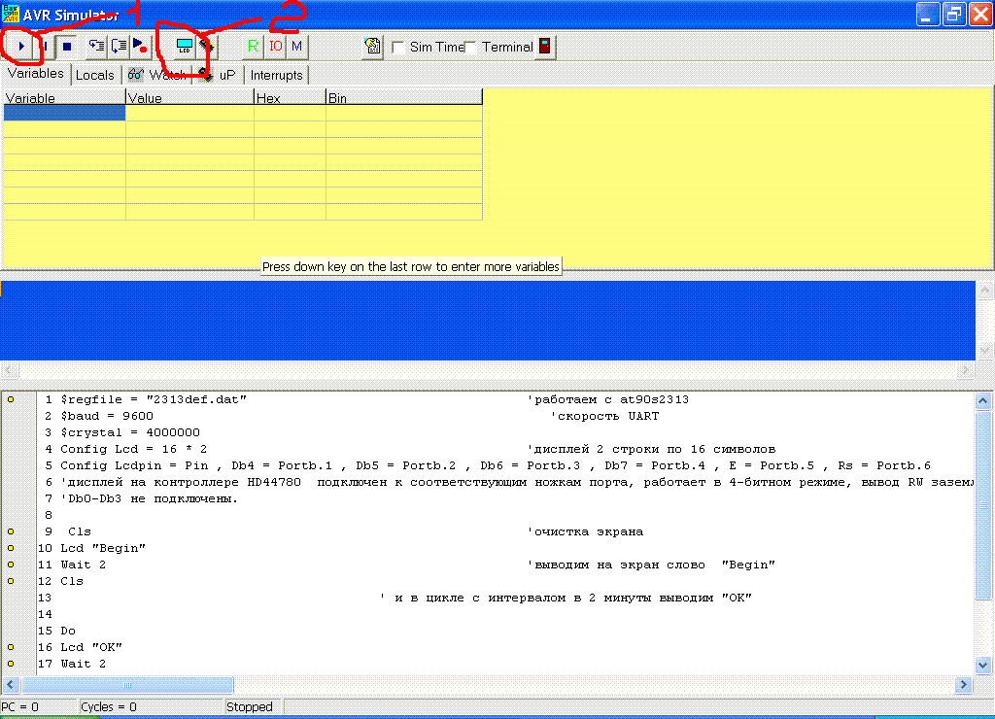
Нажмем на кнопку 2 и перед нами появится LCD дисплей. Нажав на кнопку 1 или F5 произойдет запуск и работа нашей программки.

За сим пока прощаюсь – зовет работа…

